Министерство образования Республики Беларусь

Учреждение образования

Белорусский государственный университет информатики и

Радиоэлектроники

Факультет информационных технологий и управления

Кафедра интеллектуальных информационных технологий

Отчет по лабораторной работе №1

по курсу “Логические основы интеллектуальных систем”

Вариант 10

Выполнил:

Студент гр. 321701 Неборский И.А.

Проверил: Ивашенко В. П.

Минск 2025

**Тема:**

Программирование операций обработки и преобразований формул языка логики высказываний.

**Цель:**

Приобрести навыки программирования алгоритмов синтаксического разбора, интерпретации и преобразований формул языка логики высказываний.

**Задание:**

Подсчитать количество (различных) подформул в формуле сокращённого языка логики высказываний.

**Дополнительно:**

Предусмотреть работу системы в режиме тестирования знаний пользователя.

**Грамматика языка логики высказываний:**

<константа>::=0|1

<символ>::=A|B|C|D|E|F|G|H|I|J|K|L|M|N|O|P|Q|R|S|T|U|V|W|X|Y|Z

<отрицание>::= !

<конъюнкция>::= /\

<дизъюнкция>::= \/

<импликация>::= ->

<эквиваленция>::= ~

<открывающая скобка>::= (

<закрывающая скобка>::= )

<бинарная связка>::= <конъюнкция>|<дизъюнкция>|<импликация>|<эквиваленция>

<атомарная формула>::= <латинская заглавная буква>

<унарная сложная формула>::= <открывающая скобка><отрицание><формула><закрывающая скобка>

<бинарная сложная формула>::= <открывающая скобка><формула><бинарная связка><формула><закрывающая скобка>

<формула>::=<логическая константа> |<атомарная формула>|<сложная формула>

**Схемы функций программы:**



Рис 1. Метод AskForAnswer(string formula) класса IOSystem



Рис 2. Метод TakeTheFormula() класса IOSystem



Рис 3. Метод TakeTheInteger() класса IOSystem



Рис 4. Метод TakeTheModeOption() класса IOSystem



Рис 5. Метод PrepareFormulas(List<string> subformulas) класса IOSystem



Рис 6. Метод ShowAmountOfSubformulas(List<string> subformulas) класса IOSystem



Рис 7. Метод ShowCorrectness(bool correctness) класса IOSystem



Рис 8. Метод ShowTestResult(int score, int questionsAmount) класса IOSystem

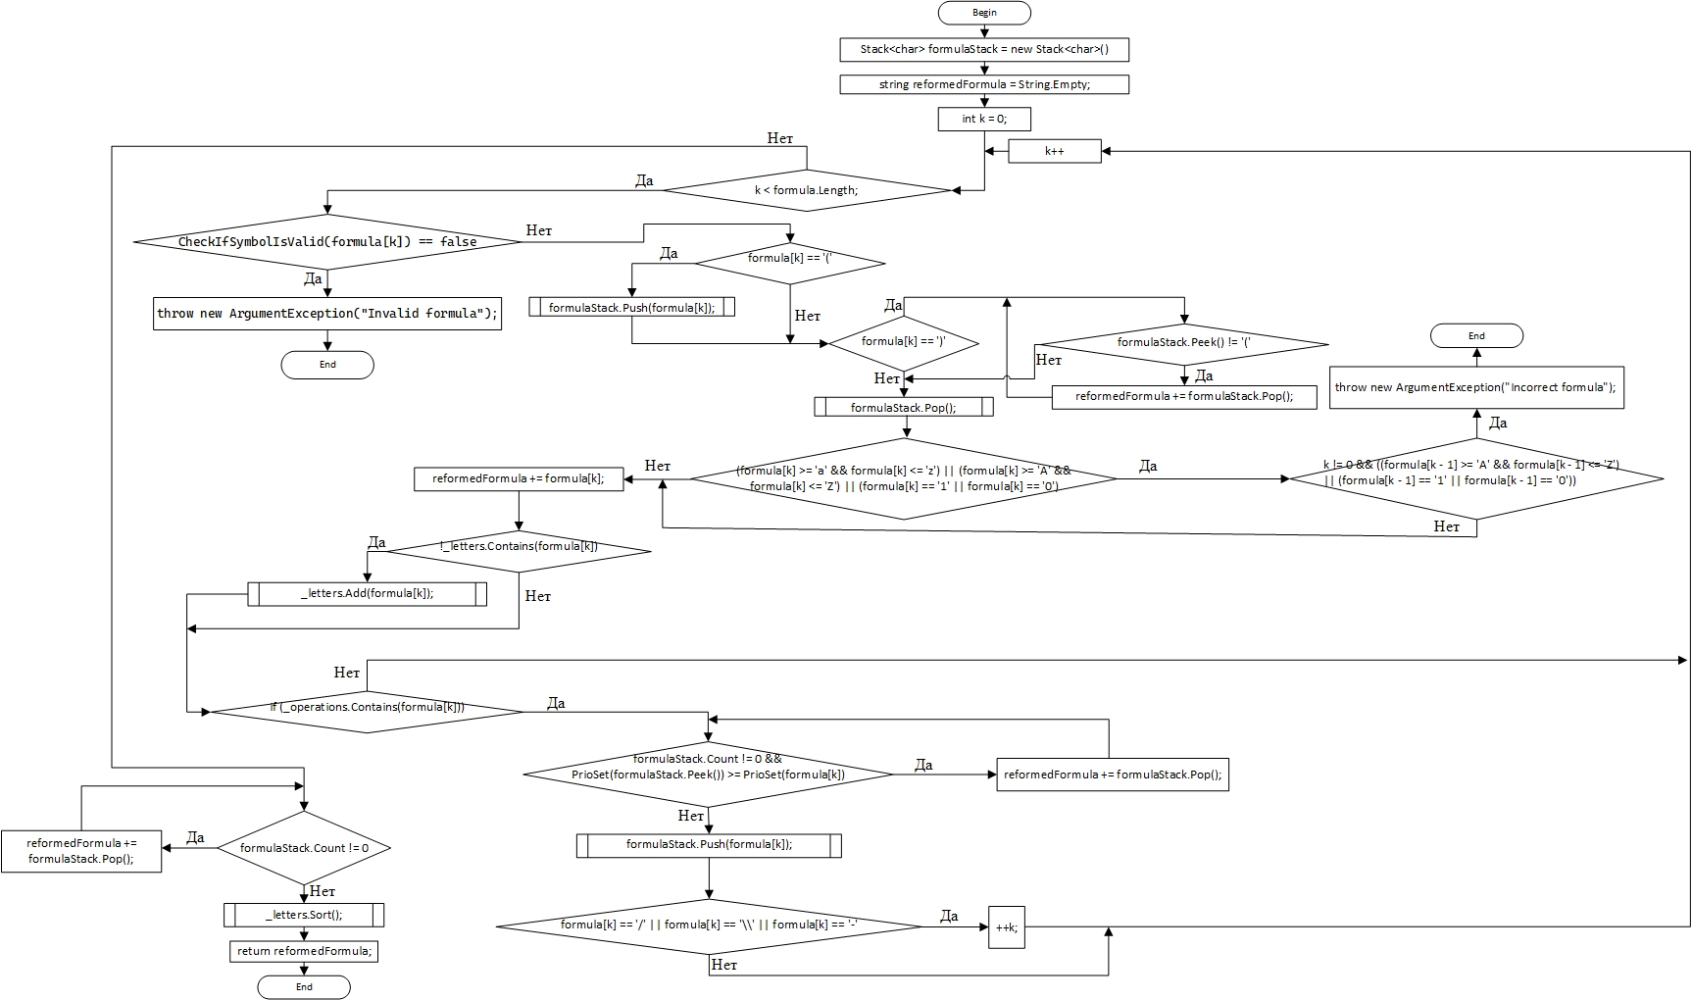

Рис 9. Метод ReformFormula(string formula) класса InputParser



Рис 10. Метод PrioSet(char operation) класса InputParser



Рис 11. Метод WrapInBracketsIfNeeded(string formula) класса InputParser



Рис 12. Метод TestUserKnowledge() класса UserTestingSystem



Рис 13. Метод FindSubformulas(string formula) класса InputParser



Рис 14. Метод CheckIfSymbolIsValid(char symbol) класса InputParser



Рис 15. Метод Main(string[] args) класса Program



Рис 16. Метод Run() класса Program



Рис 17. Метод RunSubformulasFinder() класса Program



Рис 18. Метод RunTest() класса Program

**Программная реализация:**

Данная программа позволяет узнать количество формул в подформуле языка сокращённой логики высказываний, а также проверить пользователя на данную тему.

Данная реализация выполнена на языке программирования C#. Логическая формула представляется в виде обратной польской записи, которая в последующем обрабатывается, и все найденные в ней подформулы записываются в список строк.

После запуска программы пользователь выбирает режим работы.

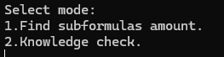

Рис 19. Выбор режима работы программы

При выборе режима нахождения подформул пользователю предлагается ввести формулу для подсчёта.

При вводе некорректной формулы программа предупредит об этом и перейдёт в главное меню.

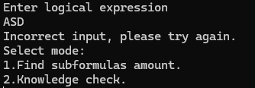

Рис 20. Пример неверного ввода формулы для подсчёта

При корректном вводе программа подсчитает количество подформул и выведет на экран их самих и их количество. После этого пользователя вернёт в главное меню.

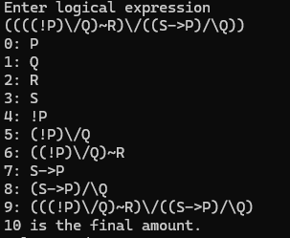

Рис 21. Пример подсчёта количества подформул

При выборе режима тестирования знаний пользователя, программа будет последовательно выводить формулы, спрашивая у пользователя количество подформул в выведенной формуле.

При вводе неправильного ответа, программа сразу говорит об этом пользователю и переходит к следующему примеру.

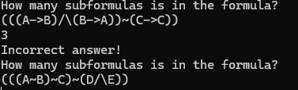

Рис 22. Пример поведения программы при неправильном ответе пользователя

При правильном ответе пользователя программа также уведомляет об этом и переходит к следующему примеру.

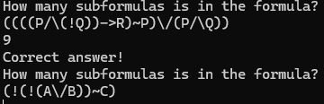

Рис 23. Пример поведения программы при правильном ответе пользователя

По завершению тестирования, пользователю выводится его результат, и программа переходит в главное меню.

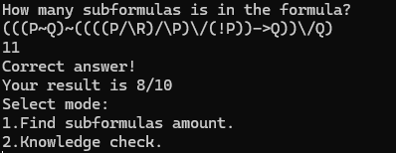

Рис. 24. Пример вывода программы по завершению тестирования

**Примеры:**

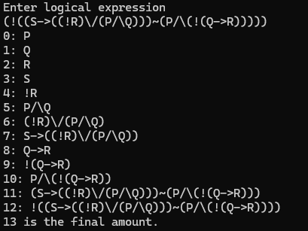

Рис. 24. Пример работы программы 1

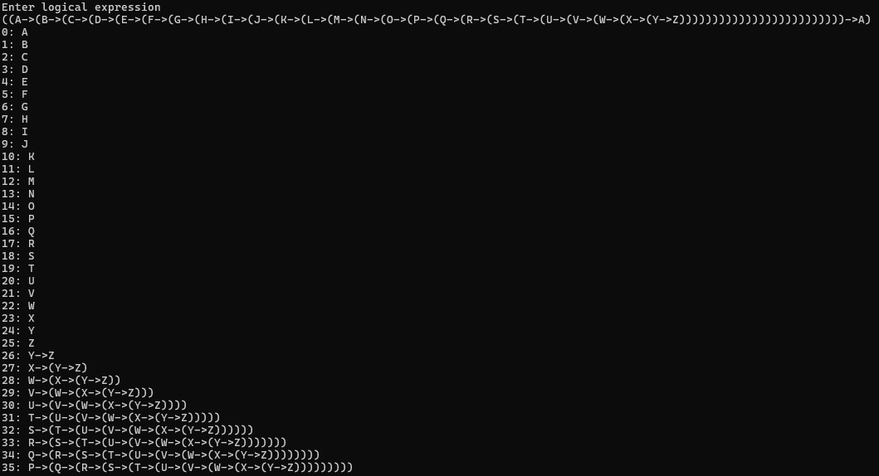

Рис. 25. Пример работы программы 2, часть 1

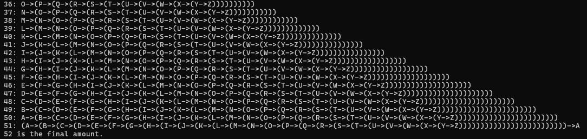

Рис. 26. Пример работы программы 2, часть 2

**Вывод:**

В ходе выполнения данной работы были приобретены навыки программирования алгоритмов синтаксического разбора, интерпретации и преобразований формул сокращённого языка логики высказываний. Также была реализована программа, считающая количество подформул в формуле сокращённого языка логики высказываний и предусматривающая режим тестирования пользователя по этой теме.

**Теоретические сведения были взяты из следующих источников:**

1. Логические основы интеллектуальных систем. Практикум: учебно-методическое пособие / В. В. Голенков, В. П. Ивашенко, Д. Г. Колб, К. А. Уваров. – Минск: БГУИР, 2011.